## Điểm tin nhanh ngày 22/08/2024

Nhiều phụ huynh chủ quan với bệnh sởi, không cho trẻ tiêm vắc xin sởi khiến trẻ phải đối mặt với nguy cơ bệnh tật, tử vong.

Hiện nay, trẻ dễ dàng tìm hiểu mọi thứ qua mạng internet, phim ảnh... khiến các em tò mò, quan hệ tình dục sớm dẫn đến nguy cơ mang thai cao.

Đây là những thông tin chính của bản tin nhanh sáng ngày 22/08/2024

**THẾ GIỚI**

**1.  Croatia ghi nhận 2 ca nhiễm virus Tây sông Nile**

Truyền thông Croatia ngày 21/8 đưa tin nước này đã ghi nhận 2 trường hợp nhiễm virus Tây sông Nile và khoảng 10 ca nghi nhiễm.

Nguồn: baotintuc.vn

**2.  Đậu mùa khỉ không phải là dạng COVID-19 mới**

WHO cho biết đợt bùng phát đậu mùa khỉ hiện nay không phải là một đợt dịch COVID-19 khác vì đã có nhiều thông tin về loại virus này và các biện pháp kiểm soát nó.

Nguồn: vtv.vn

**3. Trí tuệ nhân tạo có thể giúp phát hiện sớm trẻ có nguy cơ tự kỷ**

Nhóm nghiên cứu từ Thụy Điển đã phát triển mô hình trí tuệ nhân tạo, có thể sàng lọc những trẻ dễ mắc chứng tự kỷ từ lúc chưa đến 2 tuổi.

Nguồn: phunuonline.com.vn

**VIỆT NAM**

**1. Nhiều phụ huynh 'né' tiêm vaccine sởi vì sợ con suy yếu**

Nhiều phụ huynh chủ quan với bệnh sởi, không cho trẻ tiêm vaccine sởi vì ngại con đang sốt, mắc các bệnh về hô hấp, tiêu hoá…

Nguồn: suckhoedoisong.vn

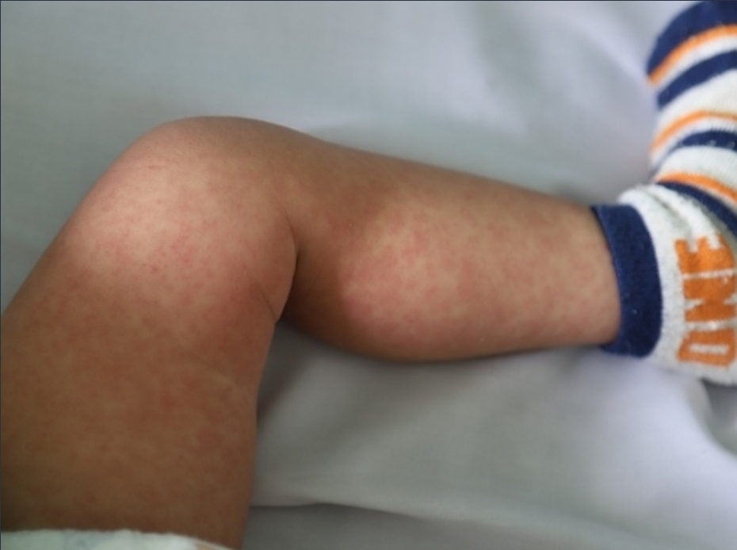

**2. Hồi chuông cảnh báo**

Trong thế giới phẳng hiện nay, trẻ dễ dàng tìm hiểu mọi thứ qua mạng internet, phim ảnh... khiến các em tò mò, quan hệ tình dục sớm dẫn đến nguy cơ mang thai cao. Trong khi đó, tâm lý về ngừa thai, tư vấn sức khỏe sinh sản vẫn còn hạn chế.

Nguồn: nld.vn

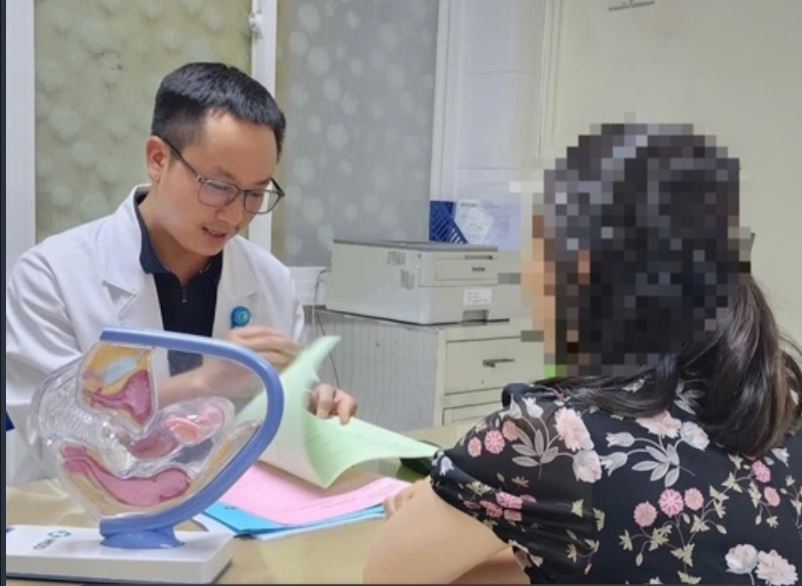

**3. Ngoài canxi, vitamin D còn chất nào giúp xương chắc khỏe?**

Không chỉ có canxi và vitamin D, một số chất dinh dưỡng khác cũng có vai trò giúp xương chắc khỏe. Vậy đó là những chất nào?

Nguồn: suckhoedoisong.vn

**4. Cách chăm sóc trẻ mắc sởi**

Cha mẹ cho trẻ mắc bệnh sởi ăn đủ chất, bù nước, giữ nhà cửa sạch sẽ để cơ thể bé tăng cường sức đề kháng, nhanh hồi phục.

Nguồn: vnexpress.net

 Đình Lễ, Thùy Uyên - Trung tâm Kiểm soát bệnh tật TP.HCM (tổng hợp)